Task: CAN测试

1. 2个或以上同学相互连接，利用CAN通信，向对方发送带有本人姓名的信息。连线方式：按基本原理性电路（不带收发器芯片）连接，参考教材图10-1。

连线示意图：

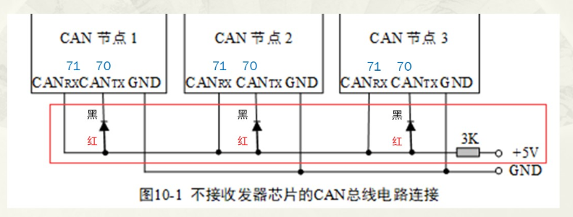

实物连线如下：二极管注意方向！

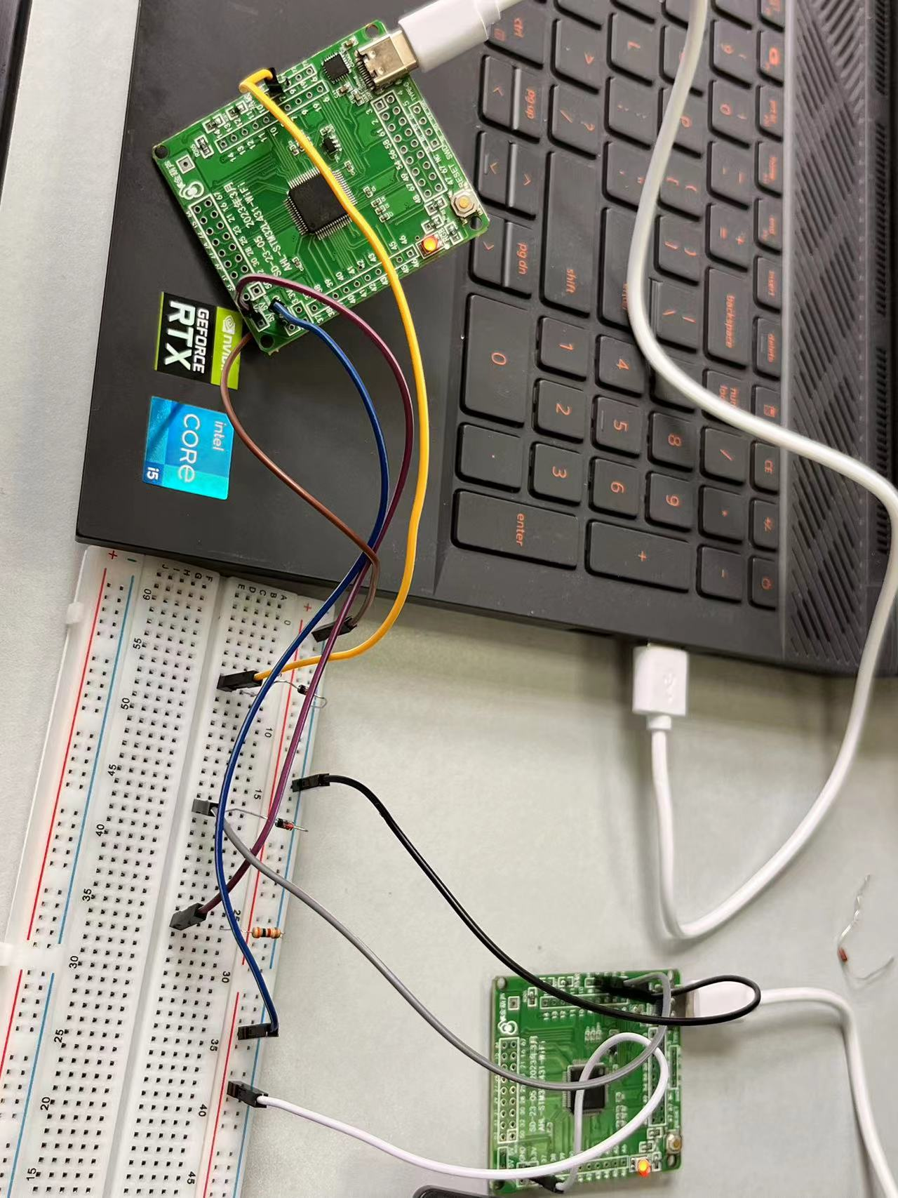

代码为CH10源代码，仅需要两个人互相修改输出，而且一个用A工程（0A），另一个人用B工程（0B）：

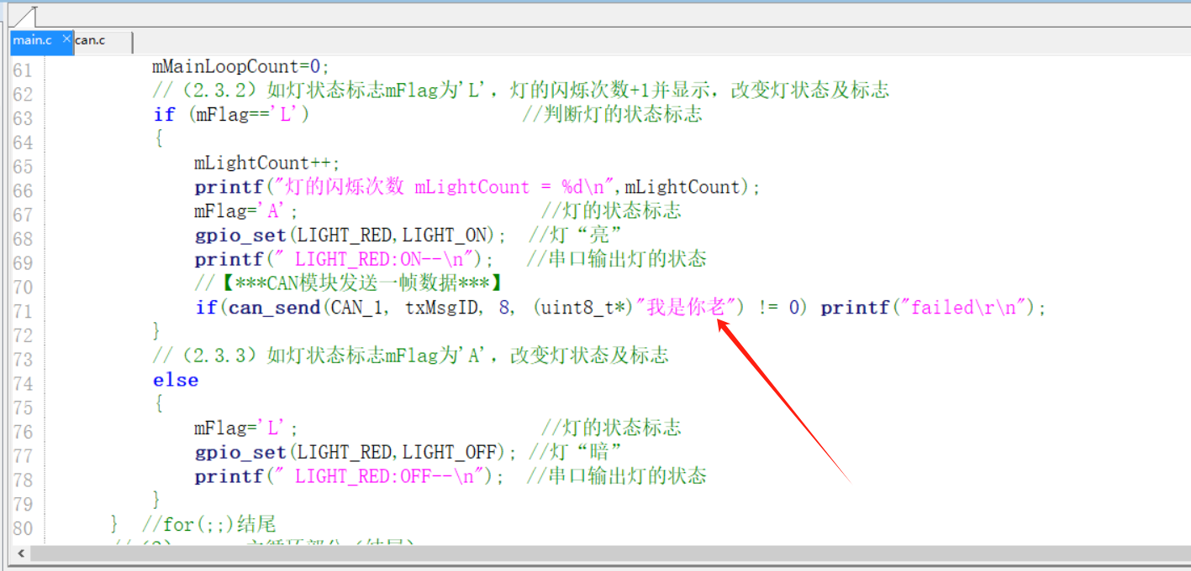

输出：

